【一轮拓展】染色体平衡易位的试题及解法

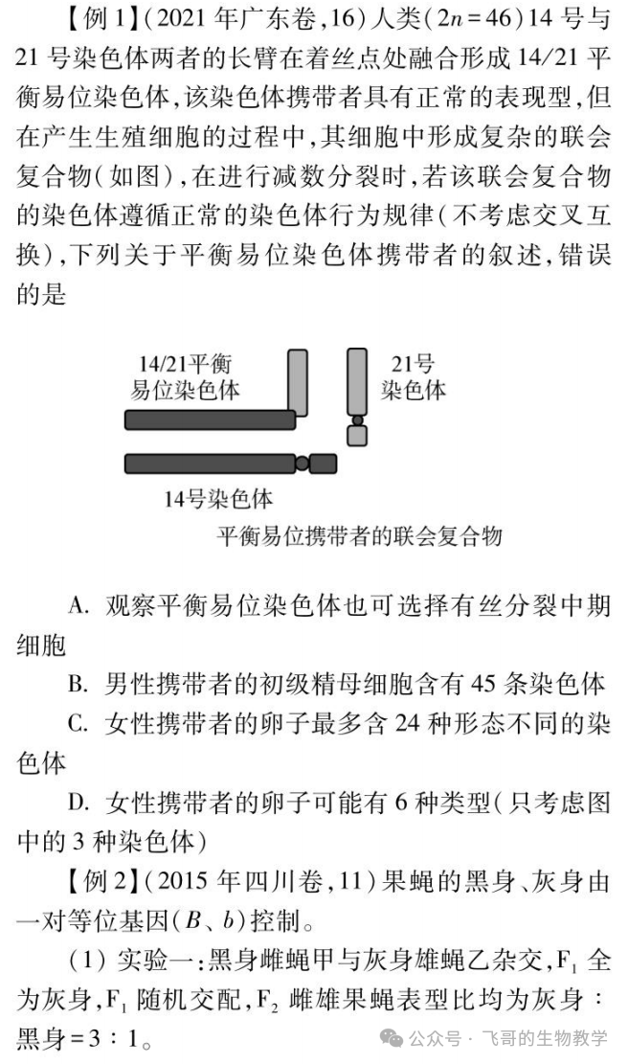

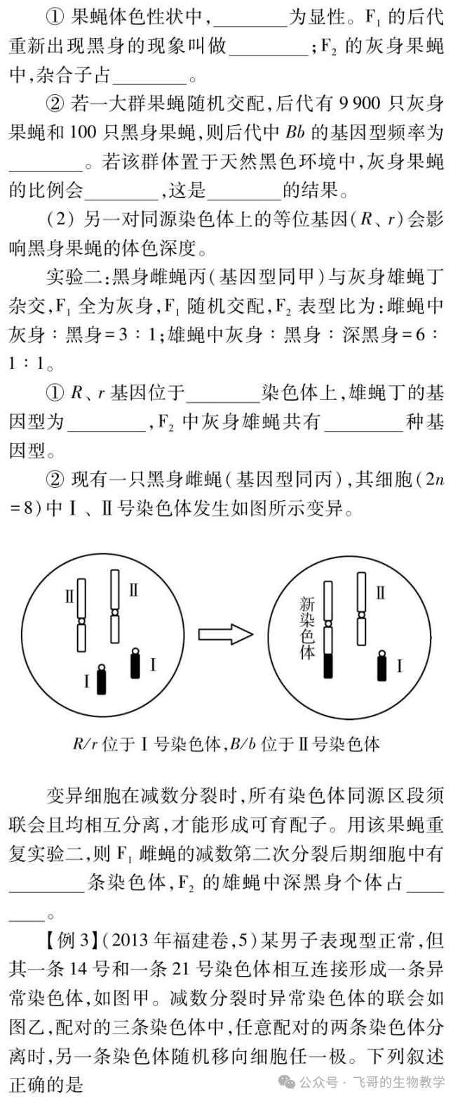

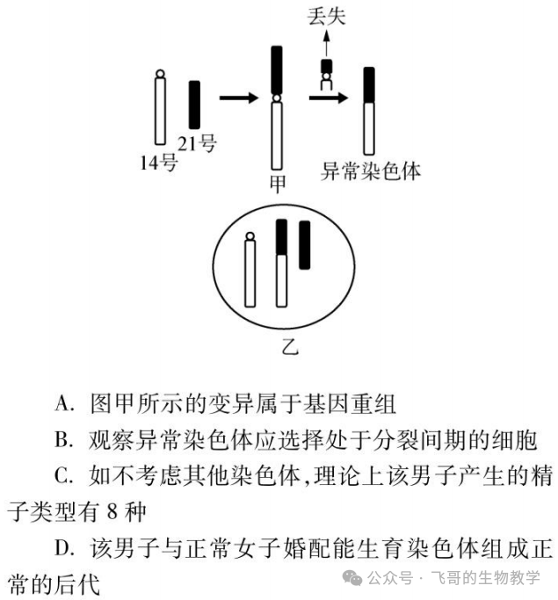

从试题设问的角度分析，平衡易位染色体聚焦的问题主要是在减数分裂过程中染色体如何分离，其次也会考查观察染色体的实验、染色体数目以及变异类型等。

围绕着平衡易位染色体联会以后如何分离这个问题，通常呈现的类型包括：产生配子的类型，是否可以产生正常后代及比例，产生配子或者后代中染色体形态等。

平衡易位染色体与正常染色体联会以后如何分离是考查的焦点问题。福建卷的试题在题干信息中交代得最明确，考生很容易推断分离的结果是三条染色体中任意两条组合在一起，一共有如图1中6种类型的配子。

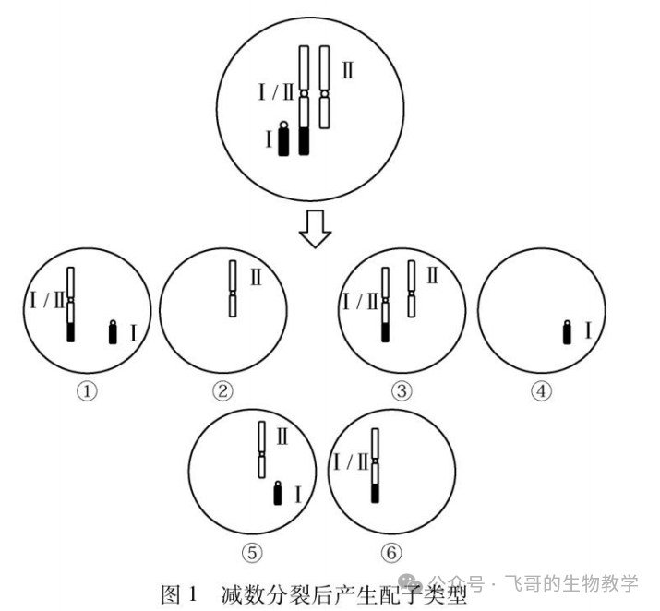

四川卷的试题中可以根据题干信息“染色体同源区段须联会且均相互分离，才能形成可育配子”进行推断，即形成可育配子的分离方式是如图1中I号染色体与I/Ⅱ易位染色体分离，同时Ⅱ号染色体与I/Ⅱ易位染色体也分离，最后可育配子就只有两种类型，一种是正常的配子，一种是含有易位染色体的配子，如图1中的⑤和⑥。从广东卷试题的题干中提取可以判断染色体分离的信息为“在进行减数分裂时，若该联会复合物的染色体遵循正常的染色体行为规律”。该信息理解起来有点模棱两可，考生会对“遵循正常的染色体行为规律”这个信息进行错误理解，认为21号和14号染色体与平衡易位染色体都有联会，也都会同时发生分离，结果就是得到两种类型的配子，即含有平衡易位染色体的配子和正常的配子两种类型，如图1中的⑤和⑥。这样理解会导致对广东卷试题的选项做出错误判断。广东卷试题题干提供的信息是不充分的，在没有相关必备知识的前提下，考生无法从题干信息推断联会复合物如何进行分离。平衡易位联会复合体在分离时，同源区段会分离，也可能不会分离，这样就会形成如图1中6种类型的配子。

文献来源：

[1]章君果.对染色体平衡易位试题的探讨[J].生物学教学,2023,48(07):89-90.